Առաջադրանքների փաթեթ

1. Երեխայի հասակը մինչև 7 տարեկան դառնալը փոխվել է հետևյալ կերպ



Geogebra ծրագրի օգնությամբ Գծե՛ք նրա տարիքից հասակի կախման գրաֆիկը։

1. Օդի ջերմաստիճանը չափել են մեկ օրվա ընթացքում։ Չափումների արդյունքները ներկայացված են հետևյալ աղյուսակում.



Կառուցե՛ք օրվա ընթացքում օդի ջերմաստիճանի փոփոխության գրաֆիկը։

1. դ նկարում պատկերված է մեքենայի շարժման գրաֆիկը

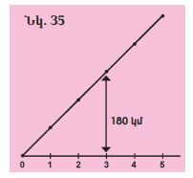

Գրաֆիկով որոշե՛ք՝

ա) քանի կիլոմետր է անցել մեքենան 5 ժամում,  
  
3j—180km  
5j—?  
5j—5x180:3  
5j--5x60  
5j—300km

բ) շարժման սկզբնակետից ինչ հեռավորության վրա է գտնվել մեքենան 1 ժ անց,2.1/2 ժ անց,  
1j—1x180:3  
1j—60km  
2.1/2j—2.1/2x180:3  
2.1/2j—150km

գ) որքան ժամանակում է մեքենան անցել 90 կմ։  
1j—60km  
?—90  
?—90:60  
?—1.1/2j

1. Գնացքը A կետից մեկնել է C կետը։ Ճանապարհին այն կանգ է առել B կետում։ Այդ ամենը գրաֆիկորեն պատկերված է նկարում։

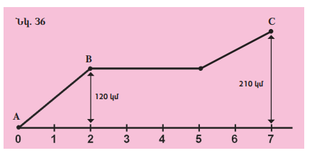

Գրաֆիկից ելնելով՝ պատասխանե՛ք հետևյալ հարցերին.

ա) Որքա՞ն ժամանակ է գնացքը եղել ճանապարհին։   
7

բ) Որքա՞ն ժամանակում է գնացքը հասել B կետը։   
2

գ) Ի՞նչ արագությամբ է գնացքը A կետից ընթացել դեպի B կետը։  
V=120:2  
V=60

դ) Ի՞նչ արագությամբ է գնացքը B կետից ընթացել դեպի C կետը։  
S=(210-120)=90  
V=90:5=9.4/5 բայց քանի որ 3 ժամ կանգնած է եղել՝  
V=9:2=4.1/2

ե) Որքա՞ն է տևել B կետում արած կանգառը։  
3j

1. . Խանութը կոնֆետ է ստացել, որի 1 կգ-ն արժե 2000 դրամ: Առաջին օրն այդ կոնֆետից վաճառվել է 7 կգ, երկրորդ օրը` 10 կգ, երրորդ օրը` 6 կգ, չորրորդ օրը` 5 կգ: Որոշե՛ք, թե կոնֆետների վաճառքից ի՞նչ գումար է ստացվել առաջին օրը, առաջին երկու օրում, առաջին երեք օրում, չորս օրում: Կազմե՛ք համապատասխան գրաֆիկը:  
    1or=7x2000=14000  
   2or=10x2000=20000  
   1or+2or=34000
2. . Մեքենան 100 կմ անցնելու համար ծախսում է 10 լ բենզին: Նկատի ունենալով, որ մեքենայի բենզինի բաքի տարողությունը 80 լ է` որոշե՛ք, թե որքան բենզին կմնա բաքում, երբ մեքենան անցնի 20 կմ, 40 կմ, 60 կմ, 80 կմ: Կազմե՛ք համապատասխան գրաֆիկը
3. Կազմե՛ք թվային արտահայտություն՝ պատկերի մակերեսը հաշվելու համար և գտե՛ք նրա արժեքը։

